Sample_pvr_timeshift说明
一, 整体介绍
该Sample主要实现pvr的timeshift的功能。
二, 流程介绍
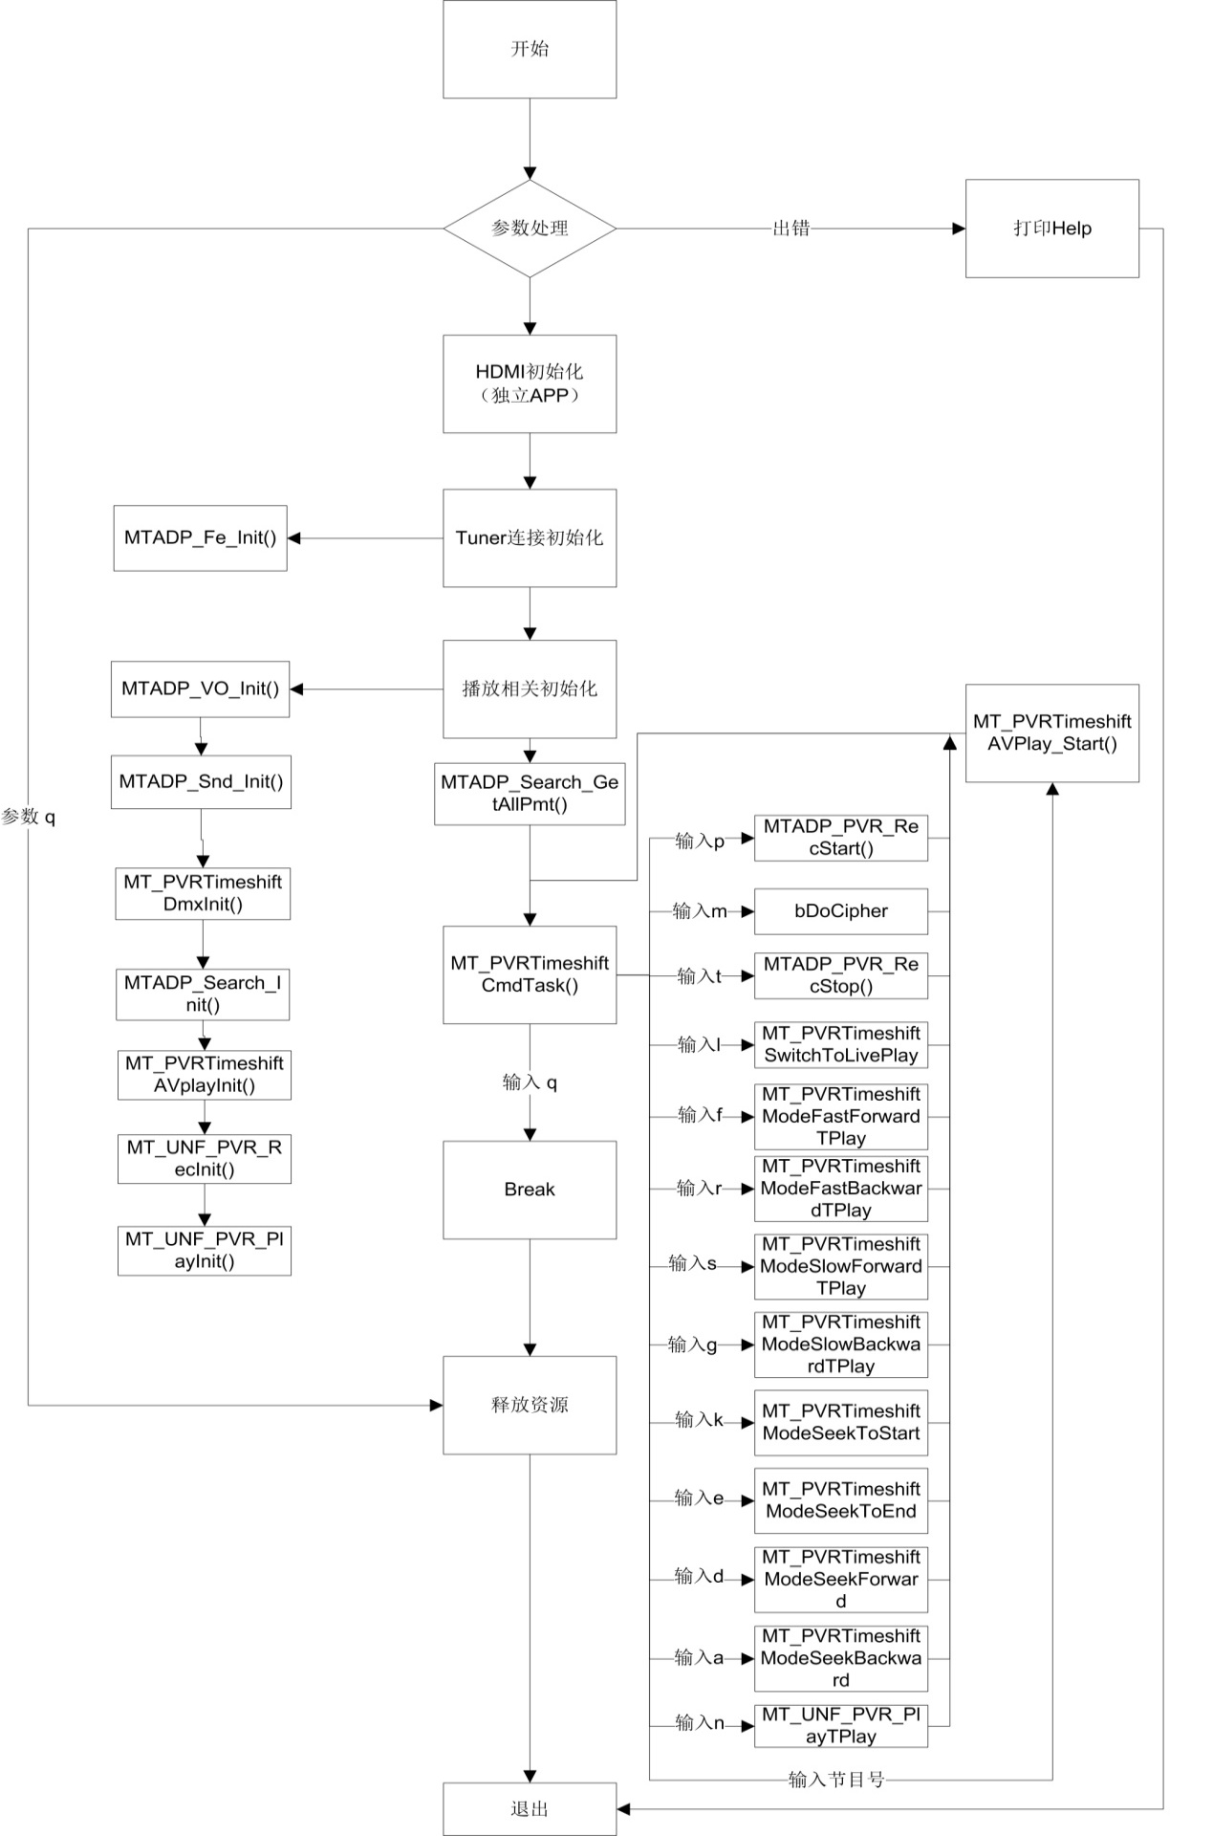
三，提供功能介绍
1) 快放模式
输入"f"，连续输入可提高倍速，最高32倍。
2) 快退模式
输入"r"，连续输入可提高倍速，最高32倍。
3) 慢放模式
输入"s"，连续输入可提高倍速，最高4倍。
4) 慢退模式
输入"g"，连续输入可提高倍速，最高32倍。
5) 恢复正常播放状态
输入"n"
6) 暂停模式和开始录制
输入"p"
7) 从开始播放
输入"k"
8) 跳到结尾
输入"e"
9) 向前跳帧
输入"d"，向前跳5秒。
10) 向后跳帧
输入"a"，向后跳5秒。
11) 加密录制
输入”m”, 开启加密设置
12) 停止录制
输入”t”, 停止录制节目
四，使用函数介绍
1) mt_sys_init() //系统初始化
2) MTADP_Fe_Init() //初始化tuner
3) MTADP_Fe_Connect_Dvbc() //dvbc锁频
4) MTADP_Fe_Connect_Dvbs() //dvbs锁频
5) MTADP_HDMI_Init() //HDMI初始化
6) MTADP_Disp_Init() //显示初始化
7) MTADP_VO_Init() //vo设备的初始化
8) MTADP_Snd_Init() //声音设备初始化
9) MT_DmxInit() //Demux初始化
10) MTADP_Search_Init() //检索初始化
11) MTADP_Search_GetAllPmt //检索TS中的PMT和PAT表
12) MT_AVplayInit() //音视频播器放初始化
13) MT_UNF_PVR_RecInit() //录制功能初始化
14) MT_UNF_PVR_PlayInit() //初始化PVR播放模块
15) PVR_RegisterCallBacks() //注册pvr事件的回调函数
16) MT_AVPlay_Start() //开始播放
17) MT_PVR_Cmd_task() //功能函数
18) MT_Stopplay() //停止播放
19) MT_AvplayDeInit() //音视频播放器去初始化
20) MTADP_Search_FreeAllPmt() //释放TS中的PMT和PAT表
21) MTADP_Search_DeInit() //检索去初始化
22) MT_DmxDeInit() //dmx去初始化
23) MTADP_Snd_DeInit() //音响设备去初始化
24) MTADP_VO_DeInit() //vo设备的去初始化
25) MTADP_Disp_DeInit() //显示去初始化
26) MTADP_HDMI_DeInit() //HDMI去初始化
27) MTADP_Fe_Deinit() //Tuner去初始化
28) mt_sys_deinit() //系统去初始化
五， 编译
Make -f sample_pvr_timeshift.mk
六， 运行
接上天线
拷贝库/linux/pub/shared_lib_striped到u盘
拷贝/linux/pub/bin/sample_pvr_timeshift到u盘，u盘接上单板
执行以下指令：
mount /dev/sda1 /mnt/
export LD_LIBRARY_PATH=/mnt/shared_lib_striped/:/usr/local/lib
cd /mnt/
./sample_pvr_timeshift -f ./pvr -c 314 6875 64 -> frequency SymbolRate QAM(DVBC)
./sample_pvr_timeshift -f ./pvr -s 3840 27500 1 0 0 -> frequency SymbolRate 22k(0:off,1:on)(DVBS)

